人保投控（北京）运营管理有限公司
北京分公司
人保大厦布草洗涤服务项目

询价采购文件

采购人：人保投控（北京）运营管理有限公司北京分公司
2025年7月

第一章 询价采购邀请函
：
人保投控（北京）运营管理有限公司北京分公司拟对人保大厦布草洗涤服务项目采用询价采购，邀请贵单位参加本项目询价采购。
一、采购项目内容
1、项目名称：
2、采 购 人：人保投控（北京）运营管理有限公司北京分公司
3、采购内容：
本项目为人保投控（北京）运营管理有限公司北京分公司人保大厦布草洗涤服务项目，服务期：自签订合同之日起1年。
- 合同性质：服务类。
二、资格要求
1、资格要求：在中华人民共和国境内依法登记的法人，合法运作并独立于采购人，需提供有效的营业执照等证明文件；
2、具有良好的商业信誉和健全的财务会计制度，需提供2024年度经会计师事务所或审计机构审计的财务审计报告及财务报表（至少包含会计师事务所或审计机构签章页、资产负债表、现金流量表、损益表/利润表）或谈判响应文件递交截止时间前6个月内开具的银行资信证明；
3、具有依法缴纳税收和社会保障资金的良好记录，提供近6个月任意一个月的企业税收和社会保障资金缴纳凭证；
4、供应商应经营状况良好，且近三年内（2022年1月1日至今）无违法违规记录。违法违规记录是指被“信用中国”列入失信被执行人、重大税收违法案件当事人名单、政府采购严重违法失信行为记录名单。供应商需提供谈判截止时间前15个工作日内对以上三项内容的查询截图并加盖公章。
信用中国查询网址：
https://www.creditchina.gov.cn/xinyongfuwu/?navPage=5。
5、供应商需具有履行合同所必需的设备和专业技术能力。供应商近三年（2022年1月1日至今）需具备至少3个布草洗涤服务项目实施案例，并提供符合上述要求的合同关键页或中标通知书复印件作为有效的业绩证明材料。合同关键页包含但不限于合同首页、合同标的页、签署日期页及盖章页等。
6、本项目不接受联合体报价，不允许分包、转包。
7、根据《中国人民保险集团供应商管理办法》及《人保投控（北京）运营管理有限公司供应商管理办法》规定，严禁列入中国人民保险集团和人保投控（北京）运营管理有限公司黑名单且在禁入期内的供应商参与采购活动。
三、采购文件的获取
“人保e采”外网门户https://ec.picc.com/。
四、报价文件的递交及相关事宜
1、报价文件递交的截止时间（报价截止时间，下同）为2025年7月21日14:30时，报价人应于当日14:30时前，将报价文件递交至北京市西城区西长安街88号人保大厦。
2、逾期送达的或者未送达指定地点的报价文件，采购人不予受理。
五、评审办法和标准
本次评审采用经评审的最低报价法。评审小组对满足采购文件实质要求的报价文件，按照报价由低到高的顺序推荐成交候选人。报价相等的，由评审小组按报价人所服务过的同类项目经验进行综合评定，确定排序。
六、联系方式
采 购 人：人保投控（北京）运营管理有限公司北京分公司
地 址：北京市西城区西长安街88号人保大厦
联 系 人：刘冬
联系电话：69009995

人保投控（北京）运营管理有限公司北京分公司
2025年7月10日

第二章 报价人须知
条款号 | 条 款 名 称 | 编 列 内 容
1 | 采购人 | 名 称：人保投控（北京）运营管理有限公司北京分公司  地 址：北京市西城区西长安街88号人保大厦  联 系 人：刘冬  联系电话：69009995
2 | 项目名称 | 人保大厦布草洗涤服务项目
3 | 采购范围 | 北京市西城区西长安街88号人保大厦
4 | 服务期限 | 自签订合同之日起1年
5 | 报价人资质条件、能力和信誉 | 详见询价采购邀请函
6 | 是否接受联合体报价 | 不接受
7 | 报价人提出问题的截止时间 | 递交报价文件截止之日3天前
8 | 采购人书面澄清的时间 | 递交报价文件截止之日1天前
9 | 分 包 | 不允许
10 | 构成采购文件的其他材料 | 无
11 | 报价人要求澄清  采购文件的截止时间 | 递交报价文件截止之日1天前
12 | 报价截止时间 | 2025年7月21日14：30时
13 | 报价人确认收到  采购文件澄清的时间 | 收到澄清后/小时内（以发出时间为准）
14 | 报价人确认收到  采购文件修改的时间 | 收到修改后/小时内（以发出时间为准）
15 | 构成报价文件的其他材料 | 无
16 | 报价有效期 | 自报价人提交报价文件截止之日起计算180天
17 | 报价文件的份数 | 正本1份，副本4份，电子文档1份（U盘，可编辑电子版和盖章签字扫描版）。正本和副本的封面右上角应清楚地标记“正本”或“副本”的字样。正副本应完全一致，如不一致时，以正本为准。
18 | 装订的其他要求 | 无
19 | 递交报价文件地点 | 北京市西城区西长安街88号人保大厦
20 | 是否退还报价文件 | 否
21 | 开启报价文件时间和地点 | 开启时间：同报价截止时间  开启点： 北京市西城区西长安街88号人保大厦
22 | 如报价截止时间结束后参加报价的报价人不足三家时，报价文件原封退还给报价人，不予评审，采购活动按流标处理。
23 | 采购人评审小组对所有报价文件进行审查，在满足采购文件要求的报价文件中，按照报价由低到高的顺序推荐3名成交候选人，不足3名的，评审小组将根据剩余报价的竞争性等情况决定是否进行推荐。

1、询价文件
报价人应仔细阅读本采购文件，按采购文件的规定编写报价文件。

2、采购报价
项目控制价上限：¥79176.67元。

3、报价文件
3.1 报价文件的编制
3.1.1 报价文件的格式
报价文件应按 “报价文件格式”进行编写，至少包括“报价文件格式”的各项内容。本采购文件要求的证明文件报价人必须提供，本采购文件没有要求的证明文件，报价人认为需要提供的，也可以提供。
3.1.2 报价文件应全部用不褪色的墨水（粉）书写或打印。报价文件副本应由正本复制而成。
3.1.3 报价文件必须用中文书写，包括正本1份、副本4份。正本和副本的封面上应清楚的标记“正本”和“副本”的字样。正副本内容应完全一致，如不一致时，以正本为准。
3.2 报价文件的签署
3.2.1 报价文件的密封与标识
报价文件的正本与副本可以一起包装，报价文件的外包装应保证其密封性。封套上应清楚地载明报价人的名称。
3.3报价文件的递交
报价文件应该在报价人须知前附表中规定的报价文件提交截止时间前提交。迟到的报价文件采购人将不予接收。
3.4 报价文件至少应包括(同时提供盖章扫描件)：法定代表人授权书、报价单、等内容。

4、评审
4.1 评审小组
评审工作由采购人组建的评审小组负责，评审小组成员人数为5人（含5人）以上单数。
4.2 采购活动在采购文件约定的地方进行。
4.3 采购程序
在采购文件规定地点、时间当场开封所有报价文件，按照以下程序进行：
4.3.1 对报价文件进行审查，剔除无效响应文件；
符合下列条件之一的为无效响应文件，除此之外，评审小组不得再以不符合采购文件中规定的其他实质性要求来判定无效响应文件：
a、未按要求密封和加写标记的；
b、不符合第二章3.3条的；
c、不符合采购资格要求的；
d、“法定代表人授权书”及“报价单”没有按照规定签字盖章的；
e、所提供的资质、证书以及相关证明材料没有加盖单位印章的；
f、 发现在采购过程中有弄虚作假情形的。
4.4 评审小组有权对响应文件提出质疑，对应供应商应予以澄清，若不予以澄清的，其响应文件无效。
4.5 采购人应当对受邀供应商报送的响应文件内容保密，采购人参与者不得泄漏。

5、签署合同
采购人应在成交通知发出之日起30个工作日内与成交人订立书面《采购合同》。

6、付款方式
合同约定的单价包含运费、邮寄费等其他费用；洗涤费用每季度结算一次，以双方共签的换洗单作为结算依据。

第三章 合同模板

布草洗涤合同
甲方：

乙方：

经甲、乙双方友好协商，本着互惠互利、自愿合作的原则。根据《中华人民共和国民法典》，就乙方承接甲方的洗涤业务，双方明确相关的责任和义务，经协商达成如下协议：
- 布草洗涤价格及洗涤设备、洗涤剂品牌种类：（见附件1-2）

- 洗涤服务内容：
- 甲乙双方定于每周一、周三、周五，三次或根据甲方通知要求到甲方收取脏布草，双方经办人交接后在乙方提供的换洗单收货栏中签字确定数量。于48小时内将干净布草送回。双方经办人交接后，在乙方换洗单送还栏中签字。如遇特殊情况乙方不能准时到达，应提前告知甲方，经甲方同意方可推迟收送时间，乙方应积极配合保证甲方布草的使用，给甲方造成损失的，应有乙方承担。
- 乙方需提供2名身体健康的男性员工负责到甲方客房装卸、收取布草。
- 乙方负责提供车辆运输布草，如甲方布草量过大无法一次性运完，乙方应于当日下班前收取，并保证次日布草供应，否则造成的损失由乙方承担。
- 甲方有急需加洗或提前运送布草的需求应提前告之乙方，乙方在可能的情况下，应尽量配合甲方的安排。
- 乙方确保所使用的各种布草溶剂符合国家要求。
- 乙方如遇不可抗力因素（停水、停电、停汽\等）设备出现故障，不能及时提供服务，须及时通知甲方，在保证服务的前提下协商解决。由乙方负责联系符合本合同要求的洗涤厂家确保甲方布草的正常周转 ，费用由乙方承担。
- 甲方责任
- 甲方应设置布草间及布草车用于存放撤换的布草，避免交予乙方的布草二次污染（布草直接落地、打包、作抹布等情况）；
- 避免沾上墨汁、紫药水等无法去掉的有色化学物质；
- 甲方应通过加强管理避免客人或甲方员工的人为损坏，包括擦鞋、拖地、踩踏等对布草造成无法去除的污迹和损伤；
- 避免接触腐蚀性化学物质，如洗厕净、84消毒液、碱液、酸液等；
- 布草已超出正常使用洗涤次数所致的破损需提前内部报损更换；
- 乙方责任
- 乙方按五星级酒店布草洗涤标准进行布草洗涤，布草洗涤质量达到洁净无污迹，熨平整、挺括，无染色、变色、破损、异味等现象，pH值达到6.5-7。乙方需提供布草白洁测试仪检测布草洗涤的质量，白洁度应达到80%以上。
- 乙方对收送的干净及脏布草实施打包服务。打包布要求用颜色区分，分别打包干净与脏布草，布草柜保持干净无污染，服务的相关用品由乙方自备。
- 为保证甲方布草的周转，乙方应将各类布草的返洗率控制在5%以下，如返还率超出5% 以上，按当月洗涤总费用的1%扣款，返洗布草需在48小时内送回。乙方如数返还所有送洗的布草，对返还的回洗布草不另外收费。
- 乙方在招聘工作人员时，必须遵守有关劳动人事政策及规定，如出现劳动人事纠纷，由乙方自行解决。
- 乙方负责服务区域的消防安全工作，凡违反<<中华人民共和国消防法>>而引起火灾或其他事故，将由乙方承担相应的法律责任和赔偿责任。乙方在甲方区域服务时，发生的人员伤害将由乙方自行负责，乙方有责任为其经营场所内的员工购买雇主责任险等。由此产生的法律及经济纠纷由乙方负责。
- 乙方须提供有盖章的单位资质证明复印件，包括工商登记证明、税务登记证明，特定行业许可证等，因资质问题而使本合同无法正常履行的结果由乙方负责；乙方应按照国家法律法规的相关规定合法经营，包括履行纳税、开票、提供售后服务等义务。
- 乙方保证其提供的洗涤产品、设备以及服务必须符合国家相关法律、法规、规章的规定；质量合格、来源正当合法；并向甲方提供合法、真实、有效的资质证明文件；否则甲方有权解除合同，同时乙方应支付甲方该次款项总价的一倍或人民币五万元（二者高为准）作为违约金并赔偿甲方所有损失（包括但不限于诉讼费、律师费、支付用户的赔偿金、行政处罚金、公证费等费用）。
- 乙方对合同中约定提供的其提供的洗涤产品、设备以及服务安全性、质量承担全部责任，因洗涤产品、设备以及服务质量引起相关的投诉并请求赔偿的，费用由乙方承担。
- 乙方所使用的主要洗涤产品及设备清单见附件2。
- 如甲方认为乙方所使用洗涤材料及技术达不到甲方要求的洗涤效果，甲方可以指定洗涤材料品牌，洗涤价格双方再协商解决。
- 干净布草交付时数量缺少，且月终无法归还到位的，进行协商赔偿。

五、洗涤赔偿办法：
如乙方在布草在洗涤过程中造成损坏，乙方应按市场价格进行赔偿，或按原品品牌、规格、型号赔偿实物，由此造成的其他损失由乙方全权负责。
六、结算方式及欠款处理
洗涤费用每季度结算一次，乙方以双方共签的换洗单作为依据，同甲方结算；甲方依据合同约定的单价结算，不另行支付运费、邮寄费等其他费用；甲方须在次季度20日前以转帐方式结清上季度洗涤费用，乙方须向甲方提供增值税专票。
甲方信息：

乙方信息：

七、乙方免责约定
1、待洗布草出现非由乙方原因引起的烟头烫伤、鼠咬、霉变损伤，乙方不承担责任。
2、布草自然褪色及布草品本身存在的色差和跳纱等质量问题及特殊污渍无法清洗干净的，乙方不承担赔偿责任。
3、重污类布草清洗时，所使用的洗涤材料量加大，因此造成对布草的损伤面缩短其使用寿命，乙方不承担赔偿责任。

八、合同期限：
合同期限自 年 月 日 至 年 月 日 。若甲方不再为业主提供物业服务，本合同终止，甲方不承担任何违约责任及赔偿，对未支付乙方的费用，应按本合同终止前或据实结算。
合同到期前30天，经甲乙双方协商一致可进行续签。

九、其它：
1、在合同期限内，双方均不得中途无故终止本合同，合同期满后，双方均有续签优先权。
2、乙方保留因国家政策（水、电、蒸汽提价）等因素所造成的提高和调整收费价格的权利，但需提前1个月与甲方通报协商。
3、本协议在履行过程中如发生争议，甲乙双方协商解决，协商不成，可向甲方所在地法院起诉。

十、合同期间，在以下情况，签约双方均可提前解除本合同：
（1）甲乙双方不得在无任何理由的情况下终止合作关系，如遇特殊情况需提前两个月书面通知。如无提前两个月书面通知的，违约方必须赔偿对方损失（以上一月洗涤费用为依据）赔偿三个月的洗涤费用。
（2）双方协商一致同意提前解除合同的情况。
（3）一方出现本合同中严重违约情况，经守约方3次书面要求不予改正的，守约在以书 面形式通知对方后10日内，违约方仍未补救的，守约方有权提前解除合同。违约方需向守约方支付公司月付款的30%作为违约金。

本合同一式贰份，双方各执一份。本协议自双方签字之日起生效。

附件：1.布草洗涤价格
2.布草洗涤设备清单、物流配送车辆清单、布草清洗剂清单
3.廉洁协议书
4.保密协议
5.EHS管理协议

甲方单位： 乙方单位：

代表人： 代表人：

电话： 电话：

布草联络人： 售后负责人：

电话： 电话：
附件1：
布草洗涤价格
类别 | 序号 | 布草名称 | 规格 | 单位 | 洗涤单价
会议类 | 1 | 小毛巾 | 32*32cm | 块
会议类 | 2 | 口布 | 40*40cm | 块
会议类 | 3 | 纱帘 |  | 平方米
会议类 | 4 | 布窗帘 |  | 平方米
会议类 | 5 | 绒窗帘 |  | 平方米
客房类 | 6 | 床单 | 220*300cm | 个
客房类 | 7 | 被罩 | 200*250cm | 个
客房类 | 8 | 枕套 |  | 个
客房类 | 9 | 浴巾 | 140*80cm | 个
客房类 | 10 | 中巾 | 70*35cm | 个
客房类 | 11 | 小毛巾 | 32*32cm | 个
客房类 | 12 | 地巾 | 75*45cm | 个
客房类 | 13 | 脚垫 |  | 个
客房类 | 14 | 毛巾被 |  | 个
客房类 | 15 | 浴袍
客房类 | 16 | 沙发套 |  | 个
客房类 | 17 | 汽车座椅套 |  | 套
餐厅类 | 18 | 台布（大） | ≥10㎡ | 个
餐厅类 | 19 | 台布（中） | ≥5㎡，＜10㎡ | 个
餐厅类 | 20 | 台布（小） | ＜5㎡ | 个
餐厅类 | 21 | 小毛巾 | 32*32cm | 块
餐厅类 | 22 | 口布 | 40*40cm | 块
餐厅类 | 23 | 椅套 |  | 个
餐厅类 | 24 | 台群 |  | 个
餐厅类 | 25 | 抹布 |  | 个
餐厅类 | 26 | 厨衣 |  | 件
餐厅类 | 27 | 厨裤 |  | 件
餐厅类 | 28 | 围裙 |  | 件
附件2：
布草洗涤设备清单
序号 | 设备名称 | 型号规格 | 购置时间 | 备注

物流配送车辆清单
序号 | 车辆品牌 | 型号规格 | 单位 | 数量 | 购买时间

布草清洗剂清单
品牌 | 洗涤剂名称 | 制造商 | 成分说明
附件3：
廉洁协议书
主合同名称：
甲方：人保投控（北京）运营管理有限公司北京分公司
乙方：
为保证双方在公平、公正、公开和诚信的原则下开展经济活动，抵制商业贿赂和不正当竞争，防止甲乙双方的合法利益受到侵害，建立长期的合作关系，甲乙双方经过充分、友好、平等的协商，特签订此廉洁协议书，以便共同遵守，具体如下：
第一条 甲乙双方在确立经济（合作）业务关系时应当签署本协议书。
第二条 甲乙双方应遵守以下条款。
（一）甲乙双方应遵守国家法律法规，遵守相关行业管理的有关规定。
（二）甲乙双方应坚持公平、公正、公开和诚信，不得损害甲乙双方的利益。
（三）甲乙双方应对其工作人员进行廉洁从业教育，使其诚信守法、行为规范。
第三条 甲乙双方应遵守以下条款。
（一）甲方的责任
1.不准向乙方和相关单位索要或接受包括但不限于回扣、礼金、有价证券、贵重物品和好处费、感谢费等任何费用和物品。
2.不准在乙方和相关单位报销任何应由甲方或个人支付的费用。
3.不准要求、暗示和接受乙方和相关单位为个人装修住房、婚丧嫁娶、配偶子女的工作安排以及出国（境）、旅游等提供方便。
4.不准参加有可能影响合同履行的乙方和相关单位的宴请、健身、娱乐等活动。
（二）乙方的责任
1.不准以任何理由向甲方、相关单位及其工作人员索要、接受或赠送礼金、有价证券、贵重物品和回扣、好处费、感谢费等。
2.不准以任何理由为甲方和相关单位报销应由对方或个人支付的费用。
3.不准接受或暗示为甲方、相关单位或个人装修住房、婚丧嫁娶、配偶子女的工作安排以及出国（境）、旅游等提供方便。
4.不准以任何理由为甲方、相关单位或个人组织有可能影响合同履行的宴请、健身、娱乐等活动。
5.不得接收甲方介绍的亲属或朋友作为本公司员工。
6.不得就标底、其他单位的投标书等商业秘密及合同中的业务条款进行私下商谈或者达成默契。
7.不得与其它单位串通投标，不采取恶性竞争等不正当手段竞争业务。
8.甲方和乙方不得对合作项目弄虚作假、虚报或谎报工程量。
第四条 乙方如发现甲方工作人员有违反本协议所述行为的，应及时向甲方监督部门举报。
第五条 甲方工作人员违反本协议书规定，经甲方监督部门认定违约事实的，依据甲方有关规定追究甲方当事人的责任，对严重的违纪违法问题，移交司法部门查处，追究刑事责任。
第六条 乙方违反本协议书规定，经甲方监督部门认定违约事实的，乙方自愿接受下列处罚规定。
（一）同意按照主合同总金额的5%支付违约罚金。
（二）乙方的行为致使甲方工作人员违规的，甲方有权按照《人保物业管理有限公司供应商管理办法》的有关规定执行。
（三）乙方的行为致使甲方工作人员违法的，甲方将长期中止与乙方的所有经济（合作）业务关系。
第七条 甲乙双方经济（合作）业务关系的变更或解除，不影响按本协议书规定要求追究责任及赔偿损失的权利。
第八条 本协议书壹式贰份，甲乙双方各执壹份，自盖公章日起生效。
第九条 本协议书作为甲乙双方签订合同、协议、框架协议之必备附件，与合同（协议、框架协议）正文具有同等法律效力。

甲方：人保投控（北京）运营管理有限公司北京分公司
日期：

乙方：
日期：
附件4
保密协议
主合同名称：
甲方：人保投控（北京）运营管理有限公司北京分公司
乙方：
本合同双方当事人（1）均为依照中华人民共和国法律成立并有效存续的独立法人或其分支机构，（2）并且已经获得签署本合同的相应授权，（3）具备履行本合同所必须的资质和条件。
鉴于乙方为甲方提供搬运服务/产品，在乙方为甲方提供服务/产品的过程中，甲乙双方就合作过程中知悉的各类信息、数据、资料及技术秘密、商业秘密等事项，签订此保密协议，以便共同遵守，具体如下：
第一条 保密的内容和范围
甲乙双方确认，乙方应承担保密义务的内容和范围包括：
（一）双方在洽谈和履行合同中获悉的对方（含关联方，下同）的各类信息，无论是书面的、口头的、图形的、电子的或者其他任何形式的信息，包括但不限于商业信息、技术数据及资料、技术秘密、经营与管理信息（包括客户名称、客户地址及联系方式、需求信息、营销信息、营销计划、采购资料、定价政策、进货渠道、产销策略、招投标中的标底及标书内容、法律事务信息、费用预算、利润情况及不公开的财务信息、人事信息等等）、战略计划、商业模式、经营数据、商业合同、客户信息、财务报表、价格信息、制度流程、统计数据、软件硬件、图纸资料、设计信息、网络通讯信息等。未经对方书面允许，获悉方不得以任何目的或者形式复制、使用或者向他人透露。
（二）乙方因履行职务或者主要是利用甲方的物质技术条件、业务信息等了解或获得的有关甲方客户的有关信息（如甲方客户要求甲方制作产品的数据资料等）。
（三）甲方依照法律规定和有关协议的约定要求乙方承担保密义务的其它事项。
第二条 双方的权利和义务
（一）除法律、法规或规章及监管政策规定、政府部门要求的合法披露、有管辖权的行政、司法机关、仲裁机构要求披露、向参与本次合作/本项目的雇员及聘请的财务、法律等中介顾问机构进行的必要的披露以外，未经对方书面许可，任何一方不得向第三方披露本合同具体内容，本合同的具体内容包括但不限于合同条款或与本合同相关的任何信息数据、知识产权、商业秘密等信息。
（二）因前述情形而进行信息披露时，负有保密义务的一方应保证，在遇到上述情况时，立即书面通知信息披露方，以便信息披露方及时采取适当的保护性措施或其他适当的补救办法。
（三）双方承诺告知各自所属或聘用的相关人员对所接触的上述信息进行保密。根据本次合作/本项目参与人员权限不同，本着“最小知情权”的原则，相关信息仅限于有必要了解的人员知晓，并取得员工承诺：无论其任职或者离职，该员工都需保证不向任何人、公司、企业或者其他相关方透露所获悉的信息。若员工违反保密约定，其所在方应当承担连带责任。乙方须加强员工保密知识培训，并监督员工履行保密义务。
（四）因本次合作/本项目需要而聘请财务、法律或其他中介顾问机构参与本项目的，在向中介顾问机构透露之前，负有保密义务的一方应要求中介顾问机构按本协议的规定对透露的保密信息履行保密义务和责任。
（五）双方承诺，对在洽谈和履行合同中获悉的对方各类信息进行严格保密，并仅限于本次合作/本项目使用，不得用于任何其他用途。未经对方书面允许，获悉方不得以任何目的或者形式复制、使用或者向他人透露。
（六）甲乙双方需就保密条款的效力达成一致，即该保密条款的有效性不受合同终止、解除、无效或者被撤销等因素的影响。
（七）保密协议期间，乙方必须严格遵守甲方的保密制度，不有意了解不该知悉的各类信息、资料和秘密；不与知密范围以外的人员谈论公司各类信息、事项和秘密；不在无保密保障的场所谈论公司信息、事项和秘密；不在和人交往中说及公司信息、事项和秘密；不将涉及甲方及相关方的资料、信息、图像资料、照片等发布在网络媒体上；不擅自将外部人员带入甲方管理服务区域及涉密工作场所；不得泄露甲方的商业秘密和相关客户的资料；发现公司信息、资料和秘密已经泄漏或有可能泄漏时，应当及时报告甲方。
（八）乙方应采取有效措施切实保障甲方（含关联方，下同）客户信息安全，当乙方造成甲方客户安全信息泄露或者甲方客户权利因信息泄露受到影响时，甲方有权随时终止与乙方的合同。由此给甲方或者甲方客户造成损失的，乙方应赔偿由此对甲方造成的一切损失。
（九）乙方不得诋毁甲方的商业信誉，不得私自以甲方名义从事生产经营活动。
（十）乙方应对涉及甲方及甲方客户的相关电子文件进行妥善管理，对于本合同约定的服务结束后，除依法必须保留的电子文件外，乙方应将涉及甲方及甲方客户的数据硬盘进行删除、格式化、反复擦写工作，不得留有备份。未经甲方事先书面许可，乙方不得丢弃和处理任何书面的或其他介质的保密信息，不得擅自处置记录或保存保密信息的任何载体。
第三条 协议期限
保密期限自本协议生效之日起开始。除法律、法规另有规定的情况，本协议约定的保密义务在本次合作/本项目进行期间和完成之后继续有效，直至相关保密信息通过合法途径为社会公众所知晓之日为止。
第四条 违约责任
（一）乙方违反此协议，甲方有权无条件解除合作关系。
（二）乙方未履行本协议第二条所规定的保密义务，但尚未给甲方造成损失或严重后果的,应当同时承担如下违约责任。
1.本合同金额20%的违约金。
2.乙方因违约行为而获取的所有收入均应上交甲方。
（三）如果因为乙方前款所称的违约行为造成甲方损失或严重后果的，乙方除应当承担上述第2款中所列违约责任外，乙方应承担因此受到的全部损失（包括但不限于对第三方的赔偿、因此支出的律师费、仲裁费、诉讼费等）。
（四）如因乙方过失造成甲方或甲方客户的重要数据泄漏，查证属实，应负刑事责任。
第五条 法律适用与争议解决
（一）本合同的订立、效力、解释、履行和争议的解决均适用中华人民共和国法律（不包括港澳台地区法律）。
（二）争议解决条款
凡因本合同引起的或与本合同有关的任何争议，双方首先应友好协商解决。协商不成的，任何一方均有权将争议提交【甲方】所在地有管辖权的人民法院。
（三）对本协议的任何修改和变更，必须经双方书面同意，并由双方重新签章。
（四）本协议壹式贰份，甲乙双方各执壹份，具有同等法律效力。本协议经甲、乙双方签章后即生效。
甲方：人保投控（北京）运营管理有限公司北京分公司
日期：

乙方：
日期：
附件5
EHS管理协议
甲方：人保投控（北京）运营管理有限公司北京分公司
乙方：
鉴于甲方与乙方于2025年 月 日签订了《布草清洗服务合同》（以下简称合同），约定乙方向甲方提供搬运服务。
为明确甲、乙双方安全管理责任，按照《中华人民共和国安全生产法》以及其他相关法律法规之规定，根据双方合同，经协商，签订本协议。本协议中的EHS是指环境 Environment、健康Health、安全Safety的缩写。
一、EHS责任、权利与义务
（一）甲方EHS责任、权利与义务
1.甲方应及时向乙方传达物业管理区域内的EHS管理要求，并对落实情况进行监督检查。
2.甲方有权对乙方资质及其作业人员资质进行监督检查，进场后按要求办理相应的搬运手续。
3.乙方在物业管理区域内进行搬运或其他专项服务时，甲方应为乙方提供必要的消防、电气等设备设施资料，组织对乙方进行作业前和进场EHS教育培训。
4.甲方对乙方的EHS管理情况进行监督，发现违章、冒险作业以及可能危害公共部位、公共设备设施及建筑结构安全的EHS隐患时，应责令乙方立即整改。
5.甲方按要求做好搬运路线中地面、墙面、设备设施成品保护的验收工作。
6.甲方应为乙方服务及服务过程中EHS事故的应急处置提供便利条件。
7.甲方有权对乙方不良行为导致的不良后果及影响进行追溯，并要求乙方承担全部损失。
（二）乙方EHS责任、权利与义务
1.乙方应满足法规要求的从业条件和相关资质要求，严格遵守国家及地方有关EHS法律、法规和标准要求，贯彻执行甲方对EHS工作的各项要求，健全EHS管理体系，落实EHS责任，保障EHS投入，确保安全生产条件，开展EHS培训教育，全面履行EHS责任。
2.乙方应严格现场EHS管理工作，在实施作业工作的人员要持有相关专业的证书，需要提供劳动保护用品的，乙方应为作业人员按照要求配备合格的劳动保护用品。
3.乙方应在现场设置各种安全防护设施、警示标志及劳保工具、设施器具，并按要求佩戴和使用劳动保护用品，做好职业健康安全防护工作。
4.乙方在现场作业或服务过程中产生的废水、废气、固体废弃物、噪声等应按规定进行处置，达到国家或地方的排放标准符合规定的要求。
5.乙方所使用的设备、仪器、材料应满足EHS要求。现场要有专人管理按要求管理和使用危险化学品、做到经常检查，发现问题及时整改。
6.乙方在现场作业及服务过程中，应符合国家和行业相关标准，并满足甲方的安全要求；涉及危险作业的，应遵守甲方危险作业的管理要求，办理作业许可，落实现场安全措施。
7.乙方每次变换服务人员时，应及时向甲方告知，得到甲方许可后，并按照甲方规定办理进、退场手续。
8.发生EHS事故时，乙方应立即组织应急救援，并按规定及时上报，不得瞒报、谎报或者拖延不报，做好有关善后工作，防止负面影响扩大。
9.配合甲方开展秩序维护及EHS管理工作。涉及电梯、压力容器等特种设备设施的，还应遵守特种设备的安全管理要求。
二、违约责任
1.甲方未履行本协议书中约定的EHS责任和义务，对乙方安全管理造成损失或影响的，应由甲方承担相应责任。
2.乙方未履行本协议书中所规定的EHS责任和义务，对甲方安全管理造成损失或影响的，应由乙方承担相应的责任，并按照合同相应条款承担惩罚性违约金。违约金的金额及计算方式为当次服务费的20%。
3.由于乙方责任造成对方或第三方的人身伤害、设备损坏等财产损失，由乙方并赔偿对方或第三方因此造成的全部损失。
4.若乙方在协议有效期之内出现其他违约情况，甲方有权根据按照合同相应条款要求其承担惩罚性违约金。违约金的金额及计算方式为当次服务费的20%。
三、疫情防控要求
1.严格遵守国家及属地有关传染病防治相关法律法规，积极配合甲方疫情防控工作。
2.加强宣传教育，倡导坚持个人防护措施，坚持戴口罩、勤洗手等良好卫生习惯，在公共场所保持人际距离，及时完成疫苗和加强免疫接种。强化疫情监测与应对，综合评估疫情流行强度，依法动态采取适当的限制聚集性活动和人员流动等措施压制疫情高峰。如遇政策调整，按属地最新政策执行。
四、其他要求
1.甲、乙双方均应严格遵守本协议书规定的权利、责任和义务，共同维护现场营运安全，确保EHS工作的落实。
2.本协议未尽事宜亦按规定正常执行，不能成为某个方面的借口、推辞，协议在生效期内，如果双方还有其他条款，甲、乙双方可协商解决。不愿协商、调解或协商、调解不成的，可按以下第1种方式解决。
（1）向甲方人民法院提起诉讼。
（2）向/仲裁委员会申请仲裁。
3.有新的法律、法规、条例规定时，与旧法规冲突的，以新法规为准，甲乙双方应及时签订补充协议重新约定。
4.本协议期为2天至3天，自甲方要求的进场日起算。
五、相关说明
1.本协议为合同的重要组成部分，与合同具有同等法律效力，本协议未约定及与合同有异议部分均以合同为准。
2.本协议壹式贰份，甲乙双方各执壹份，具有同等法律效力。本协议自双方盖章之日起生效。

甲方：人保投控（北京）运营管理有限公司北京分公司
日期：

乙方：
日期：

第四章 评审办法(最低价法)
本项目采用经评审的最低价法评审。评审小组将对资格性审查合格的供应商按评审价由低到高的顺序（若有评审价相同的报价人，由评审小组按报价人所服务过的同类项目经验进行综合评定，确定中标人）评定成交商。

3.1报价文件的评审
1、评审工作由采购人组建的评审小组负责。评审小组根据询价文件规定的方法和标准独立评审，负责完成评审的全过程并推荐成交候选人。
2、审查供应商的报价是否超过采购预算：评审小组将审查每个供应商的报价，如超过采购预算，则其报价文件将被否决。
3、审查供应商是否具备合格的供应商资格：评审小组将审查每个供应商提交的资格证明文件是否齐全、有效，如果供应商没有按照要求提交全部证明文件，或者提交的资格证明文件是非法的、无效的，则其报价文件将被否决。
4、审查报价文件是否实质性响应询价文件的要求：
4.1对于经审查确定为资格合格的供应商，评审小组将审查其报价文件是否对询价文件的所有事项、格式、条款和技术规范等要求都做出了实质性响应。
4.2实质性响应的报价文件是指与询价文件要求的条款、条件和技术规格相符，没有偏离的报价文件。没有实质性响应询价文件要求的报价文件将被否决。评审小组决定报价文件的响应性只根据其本身内容而不寻求外部证据。
4.3报价文件有下列情形之一的属于重大偏离，将被作为废标处理：
（1）报价文件未按询价文件规定有效签署和加盖公章的；
（2）报价文件载明的项目完成期限超过询价文件规定的；
（3）明显不符合询价文件规定的技术规格、标准以及商务条款要求的；
（4）报价文件服务标准和方法等明显不符合询价文件要求的；
（5）报价文件附有采购人不能接受的条件的；
（6）不符合询价文件规定的其他实质性要求的。
5、报价的审查：所有供应商的报价均以报价文件中报价表的总报价为准。询价文件报价表中的报价即为评审价。报价文件中的分项报价合计与总报价不一致的，供应商应按总报价相应修改分项报价。如果供应商不按照上述原则修正其总报价及分项报价，则其报价文件将被否决。
6、澄清：评审小组对报价文件中含义不明确、同类问题表述不一致或者有明显文字错误的内容，可以要求供应商在规定的时间内作出必要的澄清、说明或者补正。供应商的澄清、说明或者补正应当采用书面形式，由其法定代表人或授权代理人签字，并不得超出报价文件的范围或者改变报价文件的实质性内容。供应商拒不进行澄清、说明、补正的，或者不能在规定时间内作出书面澄清、说明、补正的，评审小组将否决其报价。

3.2否决或取消询价
出现下列情形之一的，评审小组将否决所有供应商的报价或取消采购活动：
1、出现影响采购公正的违法、违规行为的；
2、因重大变故，采购任务取消的；
3、评审小组经评审认为所有报价文件都不符合询价文件要求的。

3.3评审方法和标准
本项目采用经评审的最低价法评审。评审小组将对资格性审查合格的供应商按评审价由低到高的顺序（评审价相同的由评审小组按报价人所服务过的同类项目经验进行综合评定，确定排序）评定成交商。如果评审小组经过评审认为最低评标价的供应商的报价明显不合理或者低于成本，有可能影响商品质量和不能诚信履约时，将要求其在规定的时限内提供书面文件予以解释说明，并提交相关的证明材料。如果该供应商不能在规定的时限内作出合理的解释说明并提交相关的证明材料，评审小组将取消其被评定为成交商的资格，并按顺序由排在其后的供应商递补，依此类推。

第五章 采购需求
一、商务需求
- 服务期限：自签订合同之日起1年；
- 支付方式：合同约定的单价包含运费、邮寄费等其他费用；洗涤费用每季度结算一次，以双方共签的换洗单作为结算依据。
二、服务内容
- 每周三次或根据通知要求到大厦收取脏布草，双方确定清洗内容及数量。
- 于48小时内将干净布草送回大厦，双方签字确认。如遇特殊情况供应商不能准时到达，供应商须提前告知，双方协商送回时间。
- 供应商负责提供车辆运输布草，布草量过大无法一次性运完，供应商应于当日下班前收取，并保证次日布草供应。
- 如遇加急清洗或提前运送布草的需求，供应商在确保满足清洗质量要求的同时，应尽量配合。
- 供应商确保所使用的各种布草溶剂符合国家要求。
- 供应商如遇不可抗力因素（停水、停电、停汽等）设备出现故障，不能及时提供服务，须及时通知甲方。
三、服务质量需求
- 按五星级酒店布草洗涤标准进行布草洗涤，布草洗涤质量达到洁净无污迹，熨平整、挺括，无染色、变色、破损、异味等现象，pH值达到6.5-7。乙方需提供布草白洁测试仪检测布草洗涤的质量，白洁度应达到80%以上。
- 送的干净及脏布草实施打包服务。打包布要求用颜色区分，分别打包干净与脏布草，布草柜保持干净无污染。
- 各类布草的返洗率控制在5%以下，如返还率超出5%以上，按当月洗涤总费用的1%扣款。乙方如数返还所有送洗的布草，对返还的回洗布草不另外收费。
- 提供的洗涤产品、设备以及服务必须符合国家相关法律、法规、规章的规定；质量合格、来源正当合法；并向甲方提供合法、真实、有效的资质证明文件。干净布草交付时数量缺少，且月终无法归还到位的，进行协商赔偿。
四、布草清洗明细
类别 | 序号 | 布草名称 | 规格 | 单位
会议类 | 1 | 小毛巾 | 32*32cm | 块
会议类 | 2 | 口布 | 40*40cm | 块
会议类 | 3 | 纱帘 |  | 平方米
会议类 | 4 | 布窗帘 |  | 平方米
会议类 | 5 | 绒窗帘 |  | 平方米
客房类 | 6 | 床单 | 220*300cm | 个
客房类 | 7 | 被罩 | 200*250cm | 个
客房类 | 8 | 枕套 |  | 个
客房类 | 9 | 浴巾 | 140*80cm | 个
客房类 | 10 | 中巾 | 70*35cm | 个
客房类 | 11 | 小毛巾 | 32*32cm | 个
客房类 | 12 | 地巾 | 75*45cm | 个
客房类 | 13 | 脚垫 |  | 个
客房类 | 14 | 毛巾被 |  | 个
客房类 | 15 | 浴袍
客房类 | 16 | 沙发套 |  | 个
客房类 | 17 | 汽车座椅套 |  | 套
餐厅类 | 18 | 台布（大） | ≥10㎡ | 个
餐厅类 | 19 | 台布（中） | ≥5㎡，＜10㎡ | 个
餐厅类 | 20 | 台布（小） | ＜5㎡ | 个
餐厅类 | 21 | 小毛巾 | 32*32cm | 块
餐厅类 | 22 | 口布 | 40*40cm | 块
餐厅类 | 23 | 椅套 |  | 个
餐厅类 | 24 | 台群 |  | 个
餐厅类 | 25 | 抹布 |  | 个
餐厅类 | 26 | 厨衣 |  | 件
餐厅类 | 27 | 厨裤 |  | 件
餐厅类 | 28 | 围裙 |  | 件

第六章 报价文件格式

1、报价人在编制报价文件时应使用本章所附格式并符合有关要求；本章未规定格式的，由报价人根据实际情况自主编制。
2、报价人应按照报价文件格式的要求编制报价文件。报价文件密封后按规定的时间和地点提交。
3、报价文件的组成：
- 报价函（格式见附件）
- 法人代表身份证明或法人代表授权书（格式见附件）
- 报价一览表（含分项报价表）
- 资质证明文件
- 报价人认为需要提供的其他证书和材料。

人保投控（北京）运营管理有限公司北京分公司
人保大厦布草洗涤服务项目

报

价

文

件

报价人： （全称并加盖单位章）

年 月 日

一、报价函

致：人保投控（北京）运营管理有限公司北京分公司
我公司仔细研究了询价文件的基本要求，根据本公司的实际情况，愿意以 元 提供人保大厦布草洗涤服务项目服务。
- 我方根据采购文件的规定，严格履行合同的责任和义务，并保证按你方要求及我方响应承诺，优质高效的完成供货和安装调试工作。
- 我方已详细阅读采购文件全部内容，我方正式认可本次采购文件，并对采购文件各项条款均无异议。
3、我方同意采购文件规定的付款方式。
4、如我方成交：
（1）我方承诺在收到成交通知书后，在成交通知书规定的期限内与你方签订合同。
（2）我方承诺按照合同约定完成供货和安装调试工作。
5、我方在此声明，报价文件所提供的一切资料均真实有效。由于我方提供资料不实而造成的责任和后果由我方承担。我方同意按照贵方提出的要求，提供与报价有关的任何证据、数据或资料。
6、在合同协议书正式签署生效之前，本报价函连同你方的成交通知书将构成我们双方之间共同遵守的文件，对双方具有约束力。

报 价 人： （盖单位章）
法定代表人或其委托代理人： （签字）
地址：
电话：
传真：
邮政编码：
年 月 日

二、法定代表人身份证明或法定代表人的授权委托书
（一）法定代表人身份证明

报价人名称：
单位性质：
地 址：
成立时间： 年 月 日
姓名： （法定代表人亲笔签字） 性别： 年龄： 职务： 系 （报价人名称）的法定代表人。
特此证明。

报价人： （盖单位章）
年 月 日

（二）授权委托书

本人 （姓名）系 （报价人名称）的法定代表人，现委托 （姓名）为我方代理人。以本单位的名义参加 项目的采购活动。委托代理人在采购活动和评比、谈判以及合同签订过程中所签署的一切文件和处理与之有关的一切事务，我及我单位均予以承认，并全部承担其产生的所有权利和义务。
委托期限：本委托书签署之日起至采购有效期满。
代理人无转委托权。

报价人： （盖单位章）
法定代表人： （签字）
身份证号码：
委托代理人： （签字）
身份证号码：

年 月 日

注：附法定代表人、委托代理人身份证复印件

三、报价一览表

项目名称 | 人保投控（北京）运营管理有限公司北京分公司  人保大厦布草洗涤服务项目
报价人名称
响应总价（含税） | 人民币 元
发票类型/税率% | 增值税专用发票 税率 %
备注 | - 货币单位：人民币元  - 我单位承诺：将按照采购人要求提供增值税发票，增值税率见上表（如果国家出台新的税费优惠政策，本项目税率自动调整）。

（一）分项报价表
类别 | 序号 | 布草名称 | 规格 | 洗涤数量  （预估） | 单位 | 洗涤单价  （含税,元） | 合计  （含税,元）
会议类 | 1 | 小毛巾 | 32*32cm | 800 | 块
会议类 | 2 | 口布 | 40*40cm | 800 | 块
会议类 | 3 | 纱帘 |  | 300 | 平方米
会议类 | 4 | 布窗帘 |  | 150 | 平方米
会议类 | 5 | 绒窗帘 |  | 50 | 平方米
客房类 | 6 | 床单 | 220*300cm | 1000 | 个
客房类 | 7 | 被罩 | 200*250cm | 1000 | 个
客房类 | 8 | 枕套 |  | 1000 | 个
客房类 | 9 | 浴巾 | 140*80cm | 400 | 个
客房类 | 10 | 中巾 | 70*35cm | 800 | 个
客房类 | 11 | 小毛巾 | 32*32cm | 800 | 个
客房类 | 12 | 地巾 | 75*45cm | 300 | 个
客房类 | 13 | 脚垫 |  | 300 | 个
客房类 | 14 | 毛巾被 |  | 200 | 个
客房类 | 15 | 浴袍 |  | 100
客房类 | 16 | 沙发套 |  | 20 | 个
客房类 | 17 | 汽车座椅套 |  | 30 | 套
餐厅类 | 18 | 台布（大） | ≥10㎡ | 500 | 个
餐厅类 | 19 | 台布（中） | ≥5㎡  ＜10㎡ | 200 | 个
餐厅类 | 20 | 台布（小） | ＜5㎡ | 800 | 个
餐厅类 | 21 | 小毛巾 | 32*32cm | 4000 | 块
餐厅类 | 22 | 口布 | 40*40cm | 1000 | 块
餐厅类 | 23 | 椅套 |  | 200 | 个
餐厅类 | 24 | 台群 |  | 200 | 个
餐厅类 | 25 | 抹布 |  | 300 | 个
餐厅类 | 26 | 厨衣 |  | 100 | 件
餐厅类 | 27 | 厨裤 |  | 100 | 件
餐厅类 | 28 | 围裙 |  | 200 | 件
税率 % |  |  |  | 含税总价
 |  |  |  | 不含税总价

四、资格证明文件
以下复印件均需加盖公章：

1、提供营业执照。须提供由工商部门核发的最新营业执照复印件并加盖公章。
2、财务审计报告或银行资信证明
提供2024年度经会计师事务所或审计机构审计的财务审计报告及财务报表（至少包含会计师事务所或审计机构签章页、资产负债表、现金流量表、损益表/利润表）或谈判日前6个月内开具的银行资信证明。
3、企业税收和社会保障资金缴纳凭证
应答方提供谈判截止日近6个月任意一个月的税收和社会保障资金缴纳凭证。
4、无违法记录
在“信用中国”网站查询“失信被执行人、重大税收违法案件当事人名单、政府采购严重违法失信行为记录名单”。供应商需提供谈判截止时间前15个工作日内对以上三项内容的查询截图并加盖公章。
（1）“信用中国网站”失信被执行人查询截图（需查询企业名称）
查询截图样式如下：
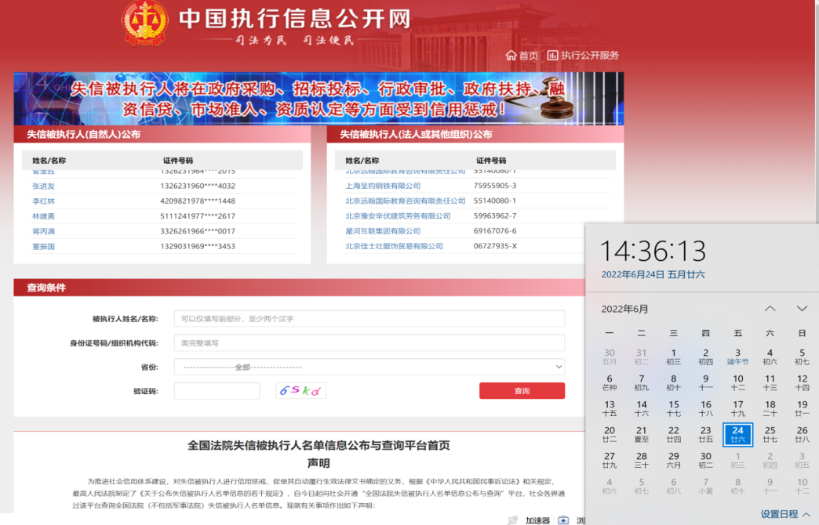
（2）“信用中国” 重大税收违法案件当事人名单查询截图
查询截图样式如下（经营异常名录信息）：
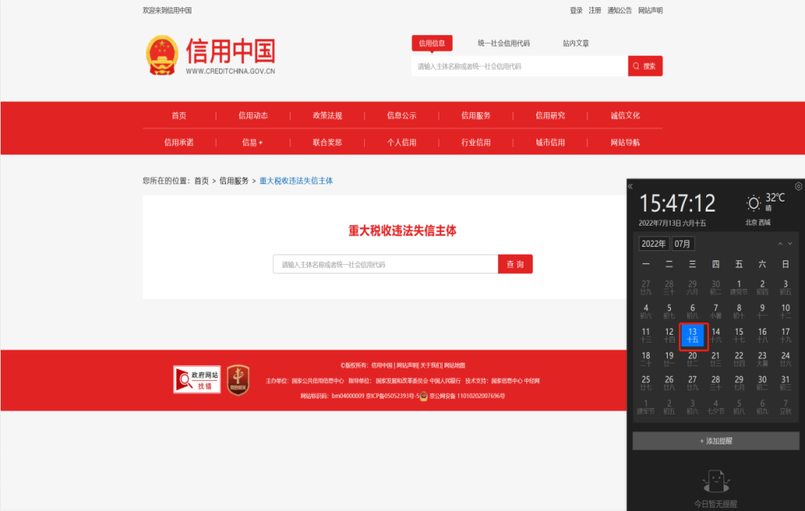
（3）查询截图样式如下（政府采购严重违法失信行为记录名单）：
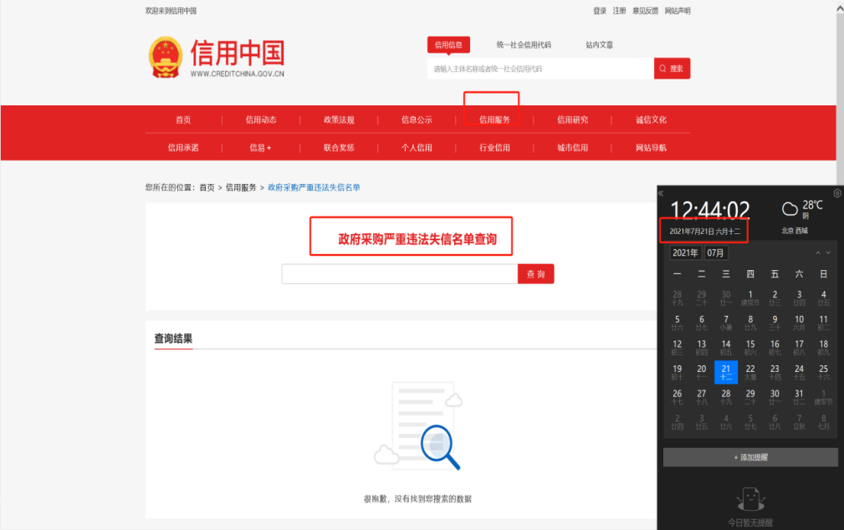
- 具有类似项目业绩，近三年（2022年1月1日至响应文件递交截止之日，以合同签订时间为准）具有不少于3个类似项目业绩（类似项目指布草洗涤服务项目），须提供合同关键页复印件并加盖公章（包括合同首页、体现标的内容页、签署日期及盖章页）；

序号 | 项目  名称 | 合同  签订时间 | 合同金额  （元） | 项目  单位 | 项目单位  联系人/电话 | 项目内容  描述
1
2
…
注：1.报价人须随本表附有效证明材料，业绩证明材料须提供复印件并加盖应答方公章，须内容清晰。
2.本表中信息如有虚假，一经查实将导致其应答文件被拒绝。

报价人： （盖单位章）
年 月 日

6.资质证书（如有可提供）
供应商需具有的资质，并提供复印件或扫描件。
7.未被列入供应商黑名单且未在禁入期承诺函。

未被列入供应商黑名单且未在禁入期承诺函

致：人保投控(北京)运营管理有限公司北京分公司 ：
我方 （供应商名称） 承诺截至本项目磋商响应文件递交截止时间，我方未被列入严禁列入中国人民保险集团和人保投控（北京）运营管理有限公司黑名单且未在禁入期内。
特此承诺。

供应商名称： （盖章）
法定代表人（负责人）或委托代理人： （签字或盖章）
日期： 年 月 日
8.非联合体响应声明

非联合体响应声明

致：人保投控(北京)运营管理有限公司北京分公司 ：
我方 （供应商名称） 独立参与 （项目名称） 询价响应，非联合体参与询价响应，未分包或转包。
特此声明。

供应商名称： （盖章）
法定代表人（负责人）或委托代理人： （签字或盖章）
日期： 年 月 日

五、报价人认为需要提供的其他材料。

